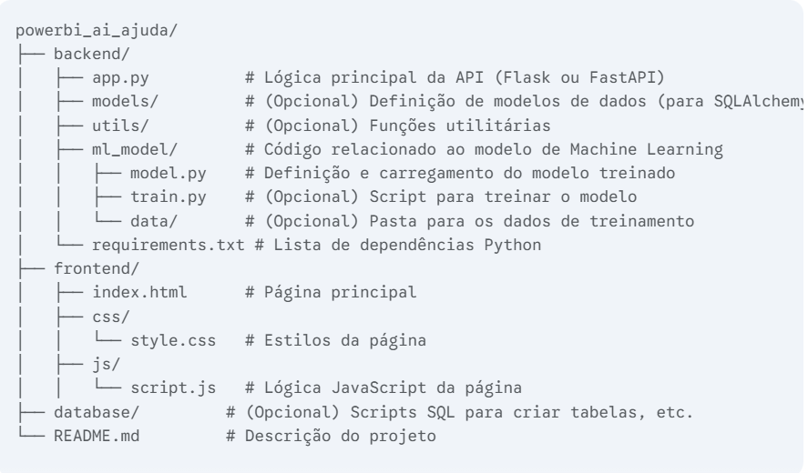

powerbi_ai_ajuda/

backend/

app.py # Lógica principal da API (Flask ou FastAPI)

models/ # (Opcional) Definição de modelos de dados

utils/ # (Opcional) Funções utilitárias

ml_model/ # Código relacionado ao modelo de Machine Learning

model.py # Definição e carregamento do modelo treinado

train.py # (Opcional) Script para treinar o modelo

data/ # (Opcional) Pasta para os dados de treinamento

requirements.txt # Lista de dependências Python

frontend/

index.html # Página principal

css/

style.css # Estilos da página

js/

script.js # Lógica JavaScript da página

database/ # (Opcional) Scripts SQL para criar tabelas

README.md # Descrição do projeto